Proyecto: Sitio Web OrangeHRM

Por: Teodoro Calle Lara

Estrategias de Pruebas Automatizadas

Training Automatización de pruebas

SofkaU

Historia de revisiones

|  |  |  |  |
| --- | --- | --- | --- |
| Versión | Autor(es) | Descripción | Fecha |
| 1.0 | Teodoro Calle | Estrategia de pruebas con POM | Octubre 2021 |

Tabla de Contenidos

1.Introducción

2. Alcance

3. Análisis de riesgos

4. Ambiente y Herramientas de Pruebas

4.1 Herramientas de Pruebas

4.2 Arquitectura del framework de automatización

# 1.Introducción

En esta Estrategia para la realización de pruebas automatizadas se describe el alcance de las pruebas, el ambiente de pruebas, los recursos necesarios y las herramientas a utilizar para la automatización de las pruebas del sitio web OrangeHRM.

# 2. Alcance

Se realizarán pruebas de caja negra (automatizadas) a las funcionalidades asignadas para reto de automatización de pruebas:

1. Inicio de sesión
2. Módulo administrativo Para el menú con ruta: Admin - User Management - Users

Antes de empezar con la ejecución de pruebas se empezará con un testeo rápido para asegurarnos de las funcionalidades básicas del programa funcionan correctamente, para este caso se verificara que se abra de manera correcta la aplicación y que la información desplegada sea legible, entendible, ordenada y coherente con lo que se esperaría encontrar en un homepage.

Las pruebas se ejecutarán basándose en el *riesgo = probabilidad*impacto*, y el orden será del mayor riesgo al menor.

La cobertura de las pruebas será en Chrome mediante el sistema operativo Windows 10

1. Análisis de Riesgos

|  |  |  |  |  |
| --- | --- | --- | --- | --- |
| No | Riesgos | Probabilidad de Ocurrencia  (1-4) | Impacto  (1-4) | Riesgo  (Prob*Impacto) |
| 1 | Inicio de sesión exitoso | 1 | 4 | 4 |
| 2 | Inicio de sesión donde el password es inválido. | 1 | 4 | 4 |
| 3 | Inicio de sesión donde el usuario es inválido. | 1 | 4 | 4 |
| 4 | Inicio de sesión donde no se introducen credenciales. | 1 | 4 | 4 |
| 5 | Borrar un usuario que previamente se ha creado. | 1 | 4 | 4 |

# 4. Ambiente y Herramientas de Pruebas

## 4.1 Herramientas de Pruebas

|  |  |
| --- | --- |
| Herramienta | Función |
| Selenium WebDriver | API para automatizar sistemas Web |
| JUnit testing framework | Ejecución y Reporte de las pruebas |
| Gradle | Creación de la estructura de proyectos y uso e importación de librerías |
| Chromedriver | Crea una instancia del navegador Chrome |

## 4.2 Arquitectura del framework de automatización

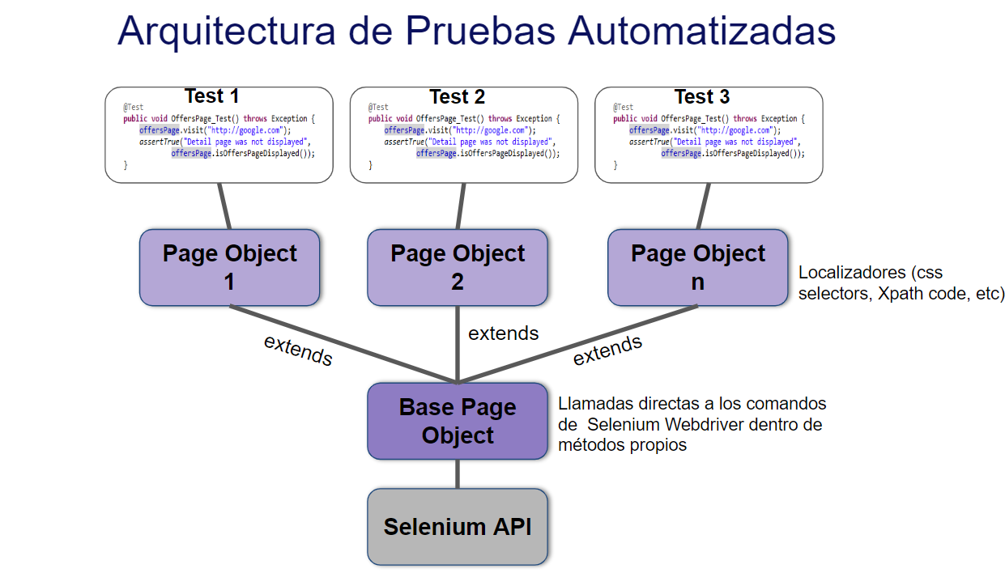

Utilizaremos el patrón Page Object Model para “mapear” las páginas del sistema a clases “Page” que permitan aislar las acciones de las diferentes páginas y a la vez agrupar todos los webElements de una página y las acciones que se pueden llevar a cabo, en una misma clase. La clase “Base” permite aislar todo el framework de la versión del API de Selenium WD que estemos utilizando. De esta forma si hay algún cambio en los comandos del API no tenemos que cambiar todas las clases sino solo la clase “Base”.

El Page Object Model también nos ayuda a concentrar los localizadores en estas clases “Page”, de forma que cuando el sistema cambia y es necesario actualizar el código de los css selectors, xpath o lo que hayamos utilizado para localizar los webElements, solo tenemos que cambiarlo una sola vez en la clase “Page” y los “Tests”, que son el último nivel, no necesitan ningún cambio (a menos que haya cambiado la lógica de funcionamiento y dentro de los cambios se hayan eliminado o agregado funcionalidades al sistema).